

Simulación de sistemas

Práctica 1

**Autor**

José Manuel García Rodríguez

1- Primer Modelo de Simulación de Montecarlo

Para comenzar ejecutamos el código proporcionado por el profesor “aparcamiento.cpp” varias veces. En la gráfica podemos observar una de estas ejecuciones con los casos base: 100000 veces, el destino en la posición 100, 2 de visión y 90% de probabilidad de ocupación.

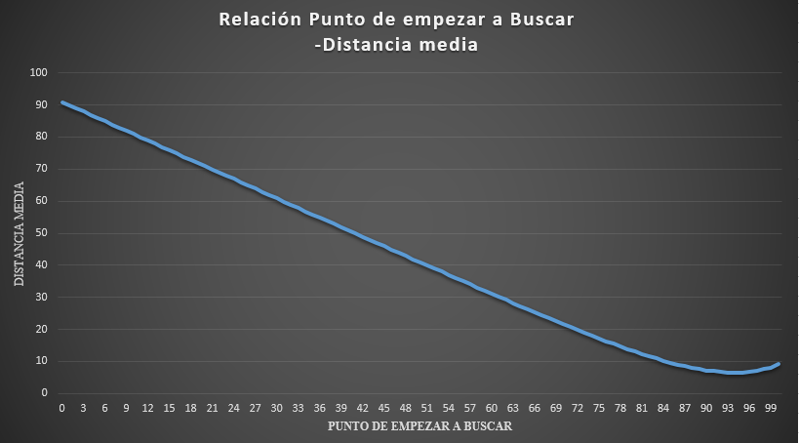

Un punto reseñable es que la distancia media baja mientras que nos acerquemos al optimo y al superarlo empieza a crecer. En este caso nuestro valor óptimo para comenzar se encuentra en la posición 94. Para continuar he realizado un estudio de cómo influye la probabilidad de ocupación a la distancia mínima, fijando el resto de valores de base.

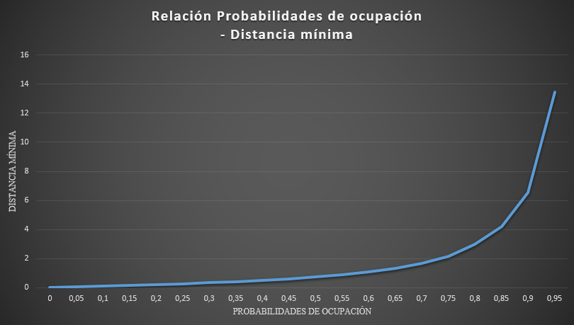

Una cosa reseñable es que crece de manera exponencial. Otra es que para probabilidades inferiores al 50% nos encontramos con diferencias ínfimas en las distancias dado que encuentran el valor óptimo o se aproxima mucho.

Para continuar he decidido chequear cómo influyen estas probabilidades a la hora de encontrar el mejor aparcamiento, fijando el resto de parámetros de base.

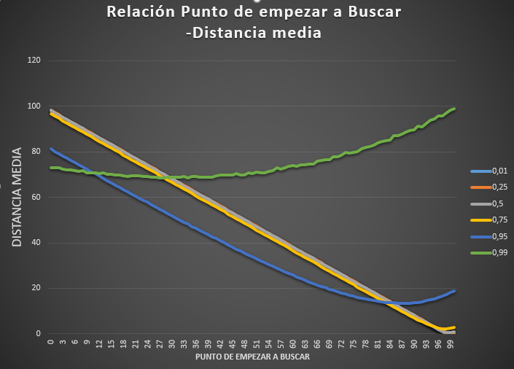

Como vemos para valores inferiores al 75% de ocupación son prácticamente iguales y para ver diferencias significativas tenemos que llegar a valores superiores al 90% de ocupación.

Nuestro siguiente estudio muestra cómo influye el rango de visión a encontrar el mejor aparcamiento.

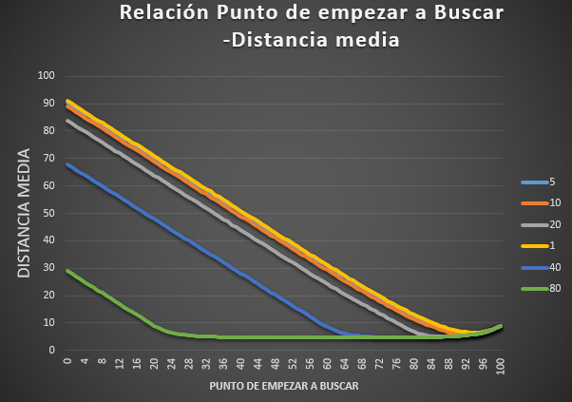

Lo más reseñable de esta grafica es que es descendente hasta que llegamos a la posición desde la cual podemos ver todos los sitios hasta el objetivo, en el caso de 80 de rango de visión sería desde el 20. Otra parte reseñable correspondería a ver cómo influye el rango de visión al caso base.

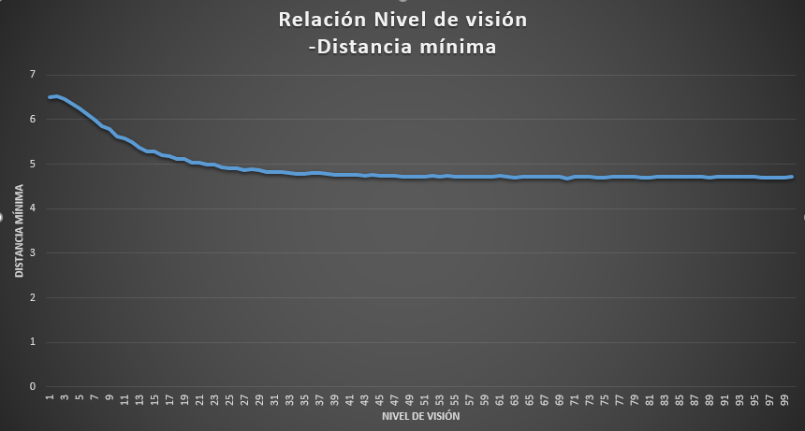

Como podemos ver es decreciente hasta legar al punto donde se queda prácticamente estático, esto ocurre porque nos encontramos con nuestro valor óptimo.

Para concluir ya solo me queda comentar la representación 3d de cómo se relacionan el rango de visión y la probabilidad de ocupación.

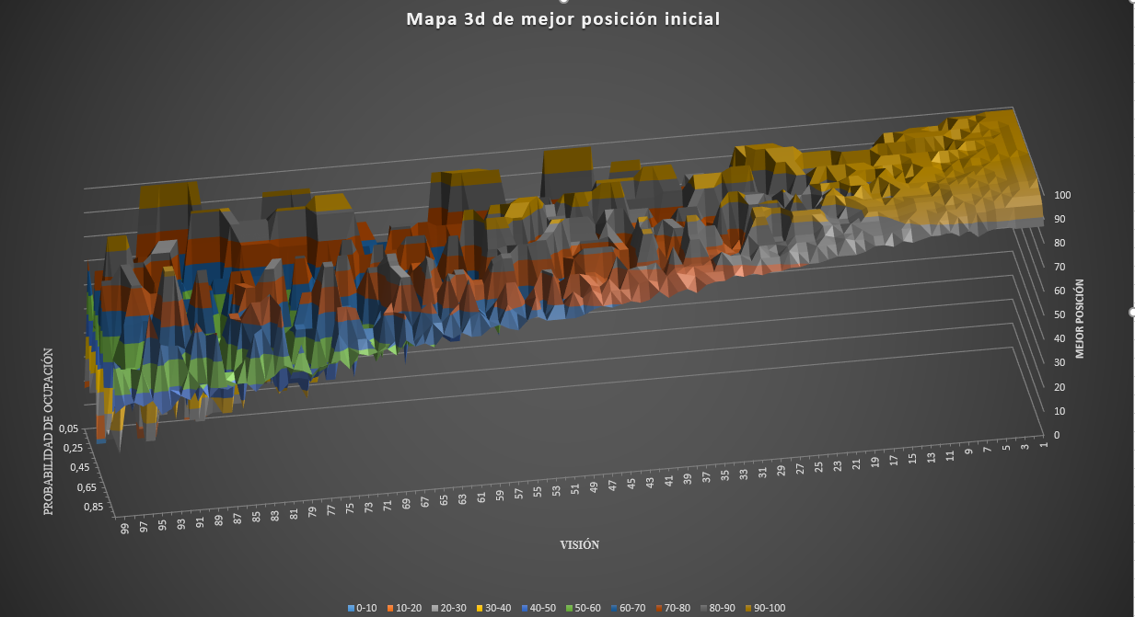

Nos encontramos que para probabilidades de ocupación pequeñas y valores de visión pequeñas, la mejor posición para empezar a buscar es prácticamente la del objetivo. Esto va decreciendo a medida que nos aumenta el rango de visión y tenemos unos picos influenciados por la probabilidad de ocupación. Podemos ver que para un rango de visión fijo va decreciendo la mejor posición influenciada por la probabilidad de ocupación.

2- Primer Modelo de Simulación Discreto

Comenzamos el estudio ejecutando el código de “radares.cpp” con diferentes valores para los números de simulaciones y número de repuestos. Las ejecuciones se han realizado con 5 radares, tiempo de devolución entre 15 y 30 días, tiempo medio de vida del componente de 20 días y durante todo un año.

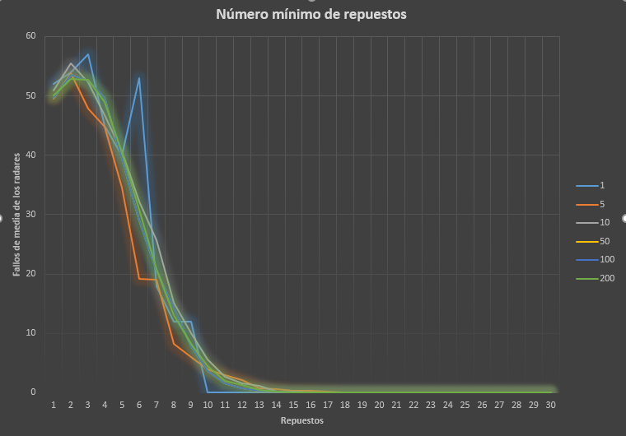

Para este caso con las variables previamente comentadas, necesitaríamos unos 14 recambios como mínimo para no tener la zona desprotegida ni un segundo.

Ahora lo que queremos estudiar 10 componentes nuevos del mercado cada uno con un tiempo de vida diferente. Estos componentes los testeamos con 10 radares, 10 repuestos, tiempo de devolución similar al caso base, 1 año y con 1.000 simulaciones.

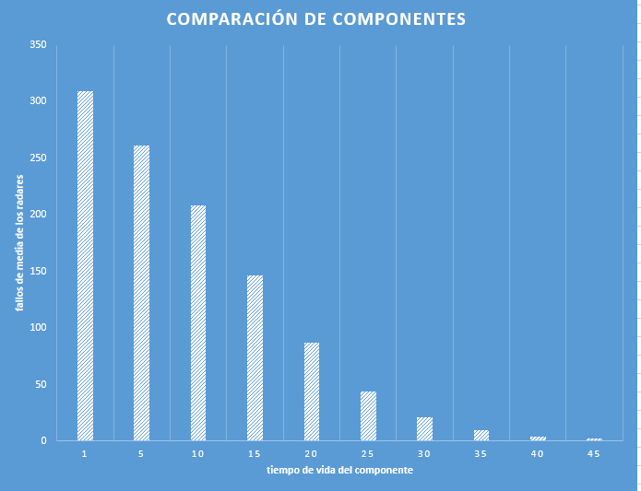

Como era lógico nos encontramos que el que mejor rendimiento nos da dentro de nuestro caso son los componentes que tienen un tiempo medio de vida mayor. Aunque estos son los que mejor funcionan sería interesante valorar su proporción prestaciones/coste a la hora de la selección final.

3- Primer Modelo de Simulación Continuo

Este estudio lo realizamos sobre el código proporcionado por el profesor. Comenzamos realizando unas simulaciones durante 10 años fijando diferentes números de peces iniciales para ver cómo se desarrollan.

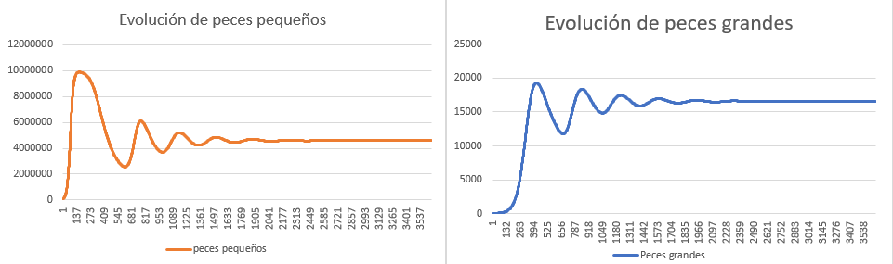

Comenzamos con 100.000 peces pequeños junto a 100 peces grandes, el sistema se nos estabiliza a los 6,5 años. La relación en ese momento es de 1 pez grande por unos 250 pequeños.

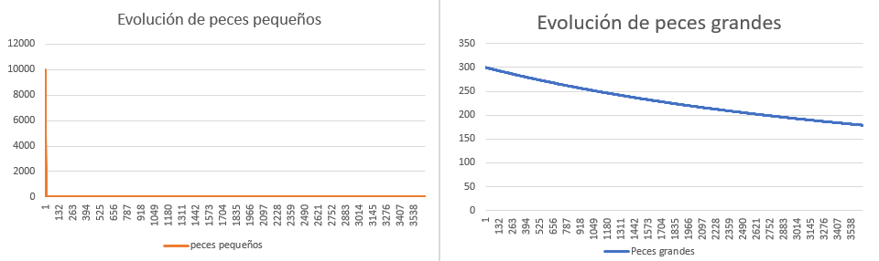

En nuestro siguiente escenario probamos con 10.000 peces pequeños y 300 grandes. Como podemos observar no es estable y los peces pequeños se extinguen y los grandes mueren de manera progresiva.

Probamos con otro escenario con 1.000.000 de peces pequeños y 50 peces grandes. Se ve que sigue el mismo patrón que el primer caso que hemos visto.

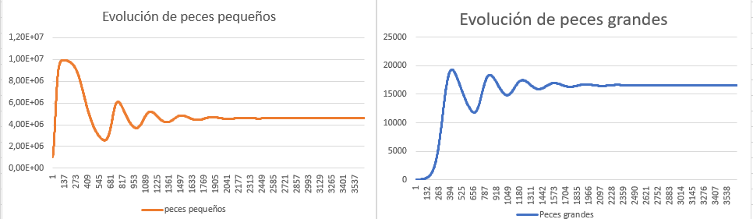

Ahora queremos estudiar cómo influyen 3 campañas de pesca en el lago y cuantos peces podemos pescar. Este estudio lo realizo con un caso inicial de 1.000.000 de peces pequeños, 50 peces grandes y durante 10 años.

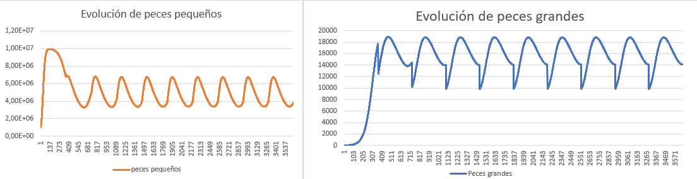La primera corresponde a una única campaña de pesca anual en la que permitimos que se de caza al 30% de los peces grandes. En este caso obtendríamos una captura anual de unos 4.200 peces.

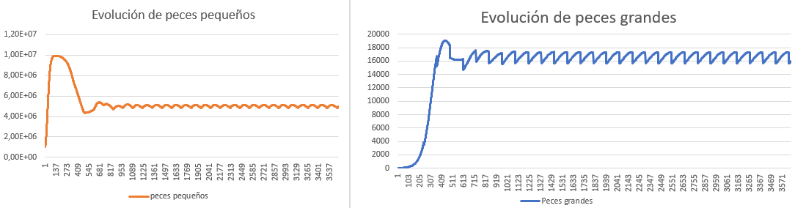

La segunda corresponde a 3 campañas anuales de pesca en las que permitimos que se cacen al 10% de los peces grandes. Podemos ver que es más estable que la anterior y 5.200 peces anuales.

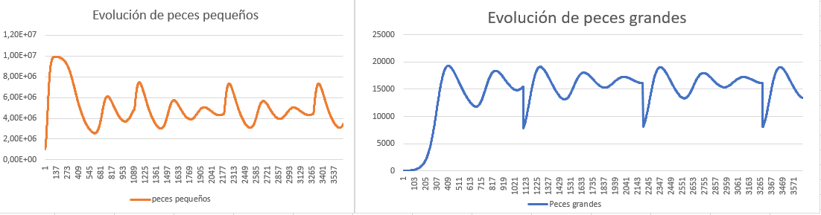

Para terminar, proponemos realizar una campaña de pesca cada 3 años en la cual acabamos con un 50% de la población de los peces grandes. En este caso obtendríamos una captura anual de unos 2.500 peces.

Dados los resultados que he obtenido considero que el mejor caso corresponde a la realización de 3 campañas anuales de pesca de un 10% de la población con lo que obtendríamos una media de 5.200 peces anualmente.